Лабораторная работа 9

Упражнение 1: Вывод текущей даты и времени на Python

Упражнение 2: Преобразование строки в объект datetime
Например, вы получили следующую дату в формате строки. Пожалуйста, преобразуйте ее в объект Python datetime.
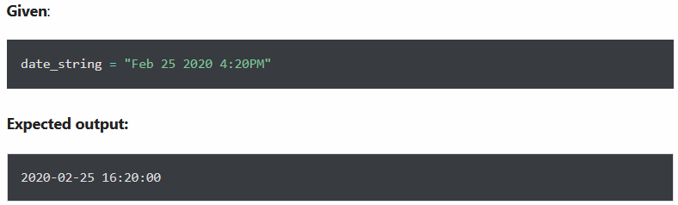

Упражнение 3: Вычтите неделю (7 дней) из заданной даты в Python

Данный :

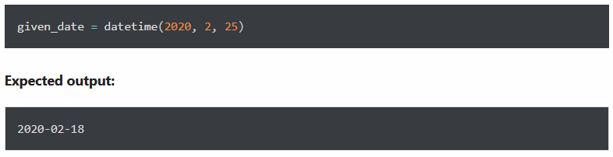

Упражнение 4: Распечатайте дату в следующем формате

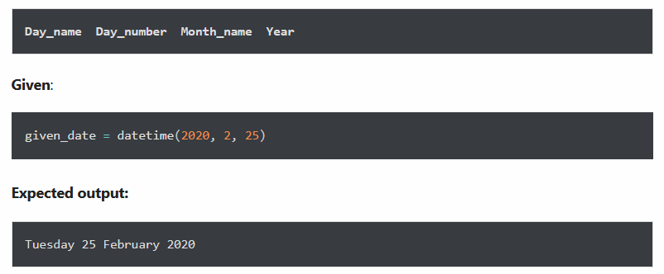

Упражнение 5: Найдите день недели для заданной даты.

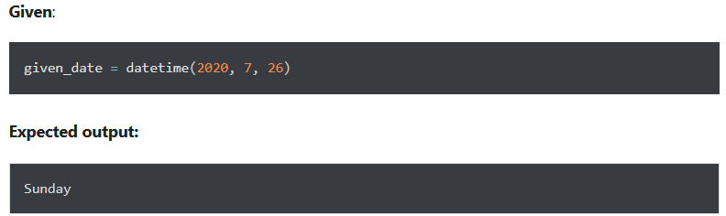

Упражнение 6: Добавьте неделю (7 дней) и 12 часов к заданной дате.

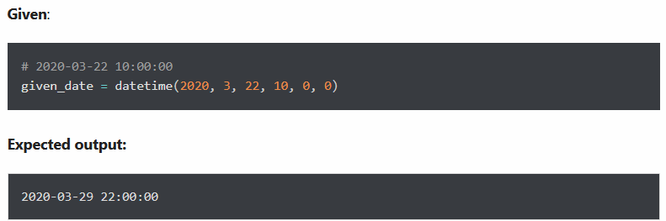

Упражнение 7: Вывод текущего времени в миллисекундах

Упражнение 8: Преобразуйте следующую дату и время в строку

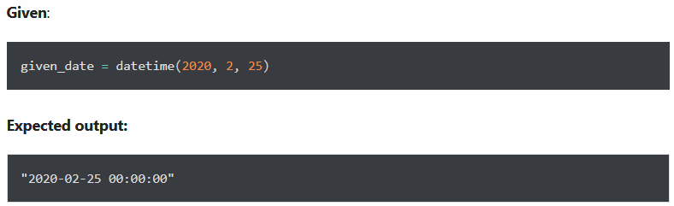

Упражнение 9: Рассчитайте дату через 4 месяца от текущей даты.

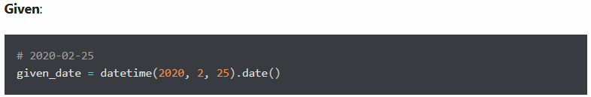

Ожидал выход :

Упражнение 10: Рассчитайте количество дней между двумя заданными датами.

